cheesecake courgette et citron
________________________________________________________________________________

Pour 6 personnes
Temps de préparation : 20 mn
Cuisson : 30 mn
Repos : 2 h au réfrigérateur

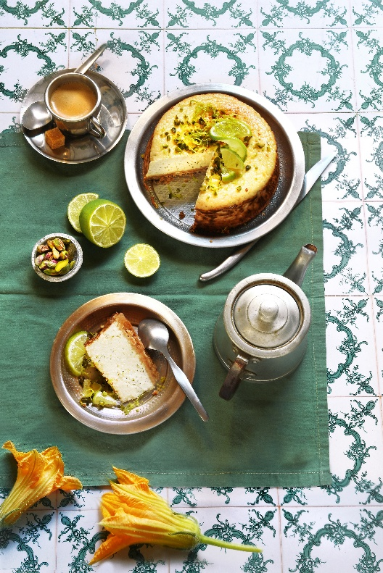

Ingrédients

400 g de sablés bretons pur beurre
400 g de fromage frais
1 courgette râpée très finement
20 g de beurre fondu
40 g de crème liquide entière
70 g de sucre
2 œufs entiers + 1 jaune
1 jus d’un demi-citron jaune
1 jus de citron vert + zestes
6 gouttes d’extrait de vanille
2 cuillères à soupe de pistache non salées

Dans un petit saladier, réduire les sablés en poudre, ajouter le beurre fondu et bien mélanger. Tapisser un moule de papier sulfurisé, garnir le fond avec ce mélange et tasser de façon régulière. Mettre au réfrigérateur.
Dans un saladier, mélanger au fouet le fromage frais et la crème, puis ajouter les œufs, le sucre et la vanille. Bien mélanger.
Essorer la courgette râpée entre les mains, puis l’ajouter à la préparation dans le saladier. Verser le jus de citron, mélanger à nouveau, puis verser la préparation dans le moule. Enfourner pendant 30 mn à 170°C.
Laisser refroidir complètement à la sortie du four, puis entreposer au réfrigérateur pendant au moins 2 heures avant de déguster. Avant de servir, décorer avec des pistaches concassées, quelques rondelles de citron et des zestes.

Astuce : s’il rester de la crème entière, ajouter un peu de sucre glace et la monter en chantilly pour accompagner le cheesecake.


Crédit photo & stylisme / Recette : Anne Kerouédan / Cniel

